«Краски земли Дерсу»
Центральная городская библиотека продолжает знакомить с народным искусством и нематериальным культурным наследием малых народов Дальнего Востока. 4 октября ребята из 4 класса «Лицея» приняли участие в виртуальном путешествии в удегейскую живопись художника из «страны удэхе».
Живопись Ивана Дункая отражает таежный уклад жизни, несказанные красоты бикинской долины; портреты написаны с большим теплом и искренностью. Герои на них в национальной одежде и отражают мудрый, терпеливый характер удэгейского народа. Фольклорные корни, мифы, родовые предания в мотивах иллюстраций к книгам Николая Семеновича Дункая. А серия работ «Золотая империя» раскрывает художника Ивана Дункая, как художника-картинщика. Большеформатные полотна воссоздают драматическую историю битв с монголами. Как смог художник так достоверно отразить детали, оружие событий, которых не видел, – над этим вопросом поразмышляли ребята.
С удовольствием в класс взяли буклеты об Иване Дункае и его дяде писателе Николае Семеновиче Дункае.

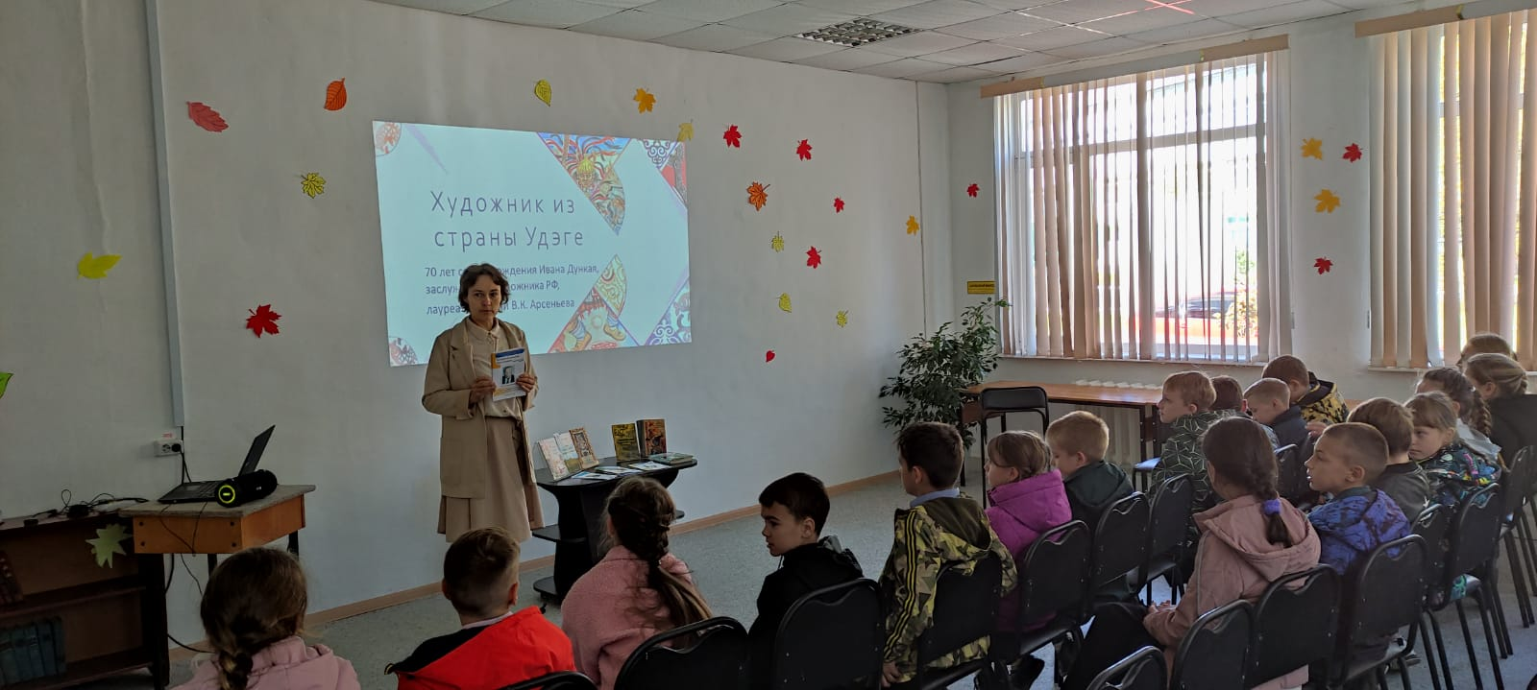

«Против течения»
7 октября в Центральной библиотеке прошел показ фильма «Против течения», посвященный 100-летию окончания Гражданской войны и японской интервенции на Дальнем Востоке. Фильм снят в 1981 году по ранним рассказам А.Фадеева.
События фильма происходят в Приморье в 1920 году. Обстановка на фронте сложная, связь между воинскими частями потеряна, люди измотаны, нервы на пределе. Амгуньский полк дезертирует с фронта. Молодому комиссару Челнокову поставлена задача – любой ценой вернуть полк на фронт…

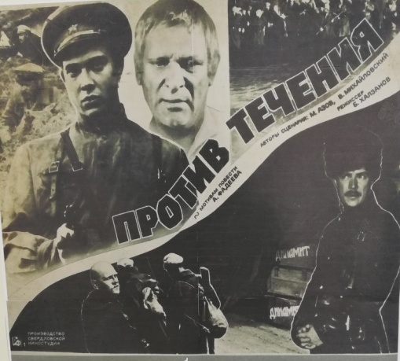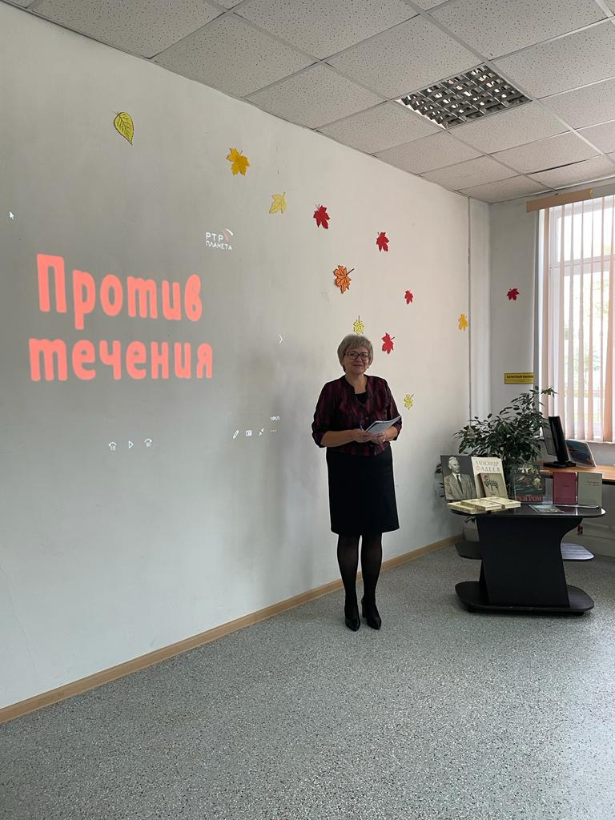

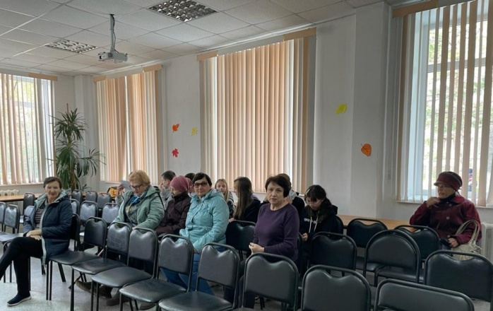

«Голос мой крылатый»
Среди самых замечательных имен в русской поэзии ХХ века мы справедливо называем имя Марины Цветаевой.
8 октября в библиотеке-филиал №3 с. Грушевое прошел литературный калейдоскоп «Голос мой крылатый», посвященный 130-летию со дня рождения русской поэтессы. Библиотекарь познакомила присутствующих с жизнью и творчеством М. Цветаевой, со сборниками её стихов, представленных на книжной выставке. Посетители узнали, что известные, полюбившиеся песни и романсы написаны на стихи М. Цветаевой: «Мне нравится, что вы больны не мной…», «Генералам двенадцатого года», «Под лаской плюшевого пледа…», и др. Стихи Цветаевой до сих пор волнуют наши сердца, будят в нас светлые и искренние чувства, доставляют эстетическое наслаждение.

